|  |
| --- |
| **Mục tiêu:**   1. ***Hiểu về con trỏ và cấp phát bộ nhớ động.*** 2. ***Thao tác với kiểu Con trỏ*** 3. ***Các phép toán trên con trỏ và mảng con trỏ*** |

**Vấn đề 1:** **Biến con trỏ và khai báo**

***Chạy đoạn chương trình sau trên máy tính và quan sát kết quả. Giải thích quá trình máy tính cung cấp ô nhớ choc các đối tượng biến nguyên và biến con trỏ nguyên.***

#include <stdio.h>

void main()

{ int x=10; int *xtro; xtro=&x;

printf("\n1. Địa chỉ của biến x là:%p",&x);

printf("\n2. Địa chỉ của biến xtro là:%p",&xtro);

printf("\n3. Nội dung của biến x là: %d",x);

printf("\n4. Nội dung của biến xtro là: %p",xtro);

printf("\nG5. iá trị mà xtro trỏ đến:%d",*xtro);

*xtro = 50 ;

printf("\n6. Giá trị x la %d",x);

}

**Vấn đề 2:** **Đối tượng tham chiếu (*) và Phép toán trên con trỏ.**

Cả hai toán tử tăng (++) và giảm (--) đều có quyền ưu tiên lớn hơn toán tử tham chiếu (*), vì vậy câu lệnh: *p++; tương đương với *(p++); Cần hiểu:

(*p)++ /* đầu tiên lấy giá trị của biến mà con trỏ p trỏ tới, sau đó giá trị của biến mà p trỏ tới tăng lên một đơn vị */

(*p)-- /* đầu tiên lấy giá trị của biến mà con trỏ p trỏ tới, sau đó giá trị của biến mà p trỏ tới giảm xuống một đơn vị */

*(++p) /* đầu tiên con trỏ p trỏ đến địa chỉ kế tiếp, sau đó lấy giá trị chứa trong địa chỉ này */

*(p--) /* đầu tiên lấy giá trị p trỏ tới, sau đó con trỏ p trỏ đến địa chỉ trước nó */

***Anh/Chị hãy thêm lệnh in giá trị của x sau mỗi lần thay đổi (gán) ở đoạn chương trình dưới đây, ghi lại kết quả khi thực hiện chương trìn., Giải thích quá trình máy tính cung cấp ô nhớ và sự thay đổi giá trị của các biến mỗi khi có tác động các phép tính lên đác đối tượn đó.***

#include <stdio.h>

void main()

{int a[10],*pa,x;

a[0]=11; a[1]=22; a[2]=33; a[3]=44;

pa=&a[0];

x=*pa;

pa++;

x=*pa;

x=*pa+1;

x=*(pa+1);

x=*++pa;

x=++*pa;

x=*pa++;

}

**Vấn đề 3: Con trỏ mảng một chiều.**

## Tên mảng là một con trỏ hằng và trỏ vào phần tử đầu tiên của mảng.

Xét các khai báo sau: int a[10]; int *pa;

Với các khai báo này, ta có thể gán pa = a; lúc này con trỏ pa và a đều trỏ đến phần tử a[0].

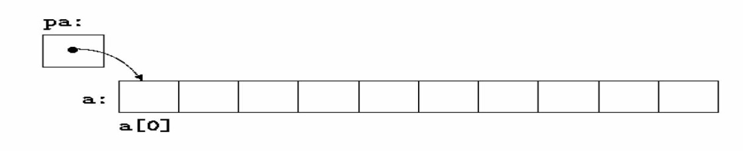

Và pa+i sẽ trỏ tới phần tử a[i] như hình vẽ sau:

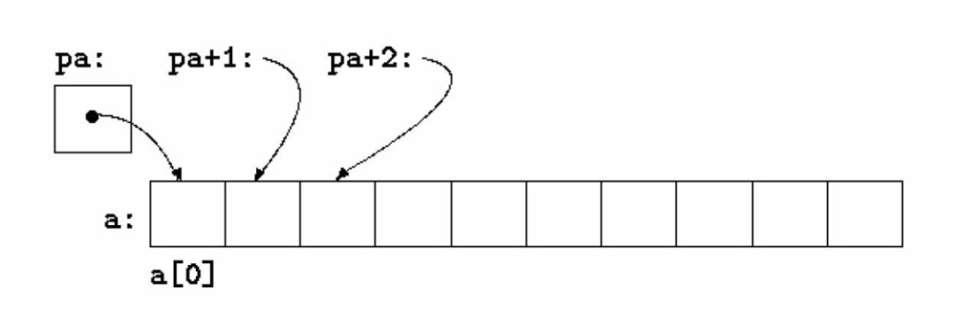

Lúc này ta có các biểu thức tương đương:

*pa tương đương a[0]

*(pa + i) tương đương a[i]

pa + i tương đương &a[i]

pa = pa + 4 tương đương pa = &a[4]

và a[i] có thể thay bằng *(a + i).

***Anh/chị hãy chạy các đoạn chương trình sau trên máy tính và giải thích kết quả (trình bày quá trình cung cấp bộ nhớ, và sự thay đổi giá trị ô nhớ sau mỗi câu lệnh).***

1. ***Chương trình 1:***

#include <stdio.h>

void main()

{ int a[]={9,8,7,6,18}; int i;

for(i=0;i<5;i++)printf("%d\n",*(a+i));

}

1. ***Chương trình 2:***

#include <stdio.h>

void main()

{ int ar[]={10,15,4,25,3,-4},*p, i;

p=&ar[2];

printf("Cac gia tri cua mang:\n\n");

for(i=0;i<6;i++)printf("ar[%d]=%4d\n",i,ar[i]);

printf("\nCho biet gia tri cua cac bieu thuc\n\n");

printf("a) *(p+1)= %d\n\n",*(p+1));

printf("b) p[-1]= %d\n\n",p[-1]);

printf("c) (ar-p)=%d\n\n",(ar-p));

printf("d) ar[*p++]=%d\n\n",ar[*p++]);

printf("e) *(ar+ar[2])=%d\n\n",*(ar+ar[2]));

}

**Vấn đề 4: Thao tác trên mảng con trỏ**

Giải thích cách thức hoạt động của mảng con trỏ hàm trong chương trình sau đây:

#include <stdio.h>

#include <conio.h>

#include <iostream.h>

void nhap(long &x, long &y);

void bp(long &x, long &y);

void lp(long &x, long &y);

void hv(long &x, long &y);

void hienthi(long a, long b);

void main()

{

const max = 5;

void (*pfa[max])(long &, long &);

long a=1, b=2;

int chon;

for(int i=0;i<max;i++)

{printf("\n(1)Nhap (2)Binhphuong (3)Lapphuong (4)Hoanvi \n");

scanf("%d",&chon);

switch (chon)

{case 1: pfa[i] = nhap;break;

case 2: pfa[i] = bp;break;

case 3: pfa[i] = lp;break;

case 4: pfa[i] = hv;break;

default:pfa[i] = 0;

}

}

for(i=0;i<max;i++)

{

pfa[i](a,b);

hienthi(a,b);

}

getch();

}

void hienthi(long x, long y)

{printf("\n a = %ld, b = %ld \n",x,y);}

void bp(long &x, long &y)

{

x *= x;

y *= y;

}

void lp(long &x, long &y)

{

x = x*x*x;

y = y*y*y;

}

void hv(long &x, long &y)

{ long tam =x;

x = y;

y = tam;

}

void nhap(long &x, long &y)

{ printf("\n Nhap gia tri moi cua a: ");

scanf("%ld",&x);

printf("\n Nhap gia tri moi cua b: ");

scanf("%ld",&y);

}